**SKEPPSHOLMEN SOTHEBY’S UTÖKAR SIN VERKSAMHET NU ÄVEN TILL ÖLAND, BLEKINGE, KRONOBERG OCH KALMAR**

**Framgångsrika mäklarbyrån Skeppsholmen Sotheby’s är glada och stolta över att kunna meddela att de nu även täcker hela Sydöstra Sverige, med områdena Öland, Blekinge, Kronoberg och Kalmar.**

Sedan en kort tid tillbaka har byrån representerats genom en gårdsfilial som ligger beläget på en av Sveriges näst största öar Öland. Caroline Wassberg är ansvarig fastighetsmäklare på gårdsfilialen som täcker hela sydöstra Sverige. Gårdsfilialen på norra Öland skiljer sig något från övriga Skeppsholmens kontor då deras fokus främst ligger på förmedling av gods & gårdar samt hav- och sjönära fastigheter.

”Som egen gårdsägare på Öland är detta drömjobbet för mig. Det känns fantastiskt att få representera Skeppsholmen Sotheby’s och förmedla fastigheter till mina kunder. Längtan till ett boende nära hav eller i gårdsmiljö ligger i tiden, något som gör mitt arbete extra spännande”, säger Caroline Wassberg.

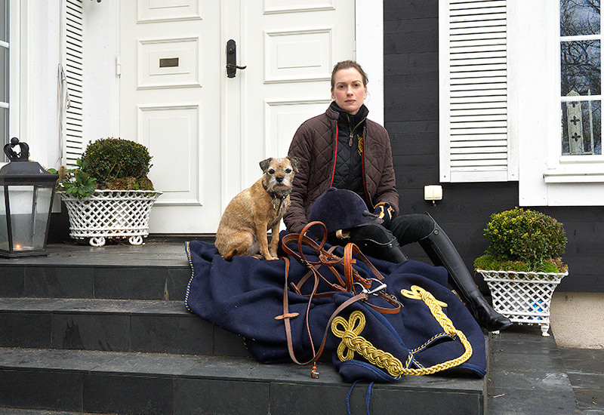

**För frågor om Skeppsholmen Sotheby’s kontakta:** Caroline Wassberg Reg. Fastighetsmäklare & internationell Ekonomie Magister, tel: 0739-82 80 06, e-post: [caroline.w@sothebysrealty.se](mailto:caroline.w@sothebysrealty.se)

**För intervjuförfrågningar och pressbilder kontakta Subito:** Marita Hammervold mob: 070-794 75 49 e-post: [marita.hammervold@subito.nu](mailto:marita.hammervold@subito.nu)